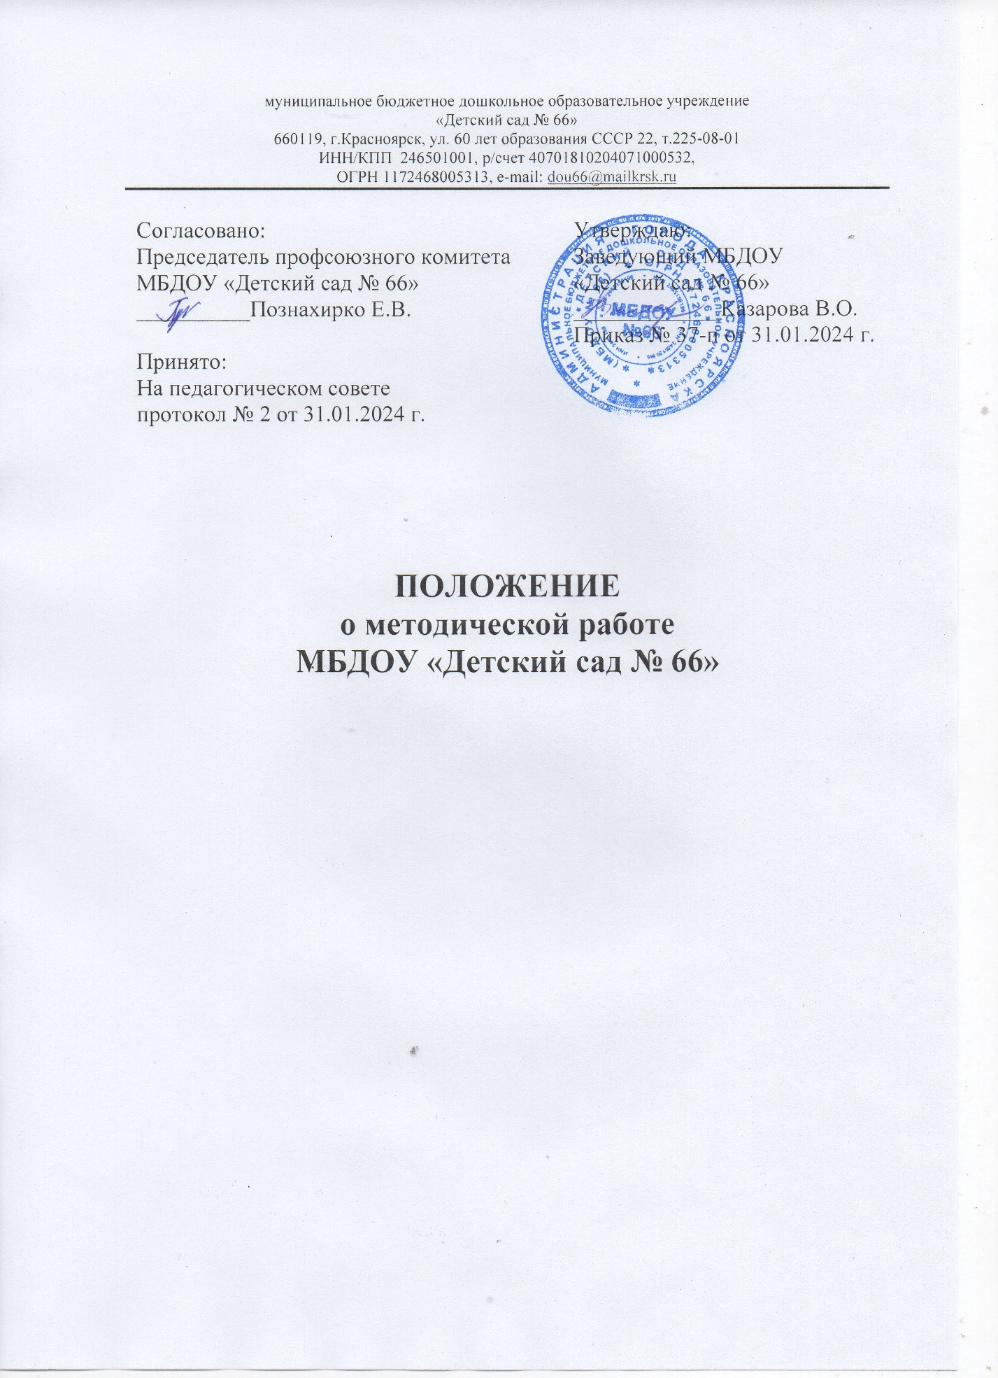

Общие положения
Положение о методической работе в ДОУ разработано на основе основных нормативных документов Министерства образования и науки РФ и в соответствии с Федеральным законом от 29.12. 2012г. № 273-ФЗ «Об образовании в Российской Федерации», с учётом Федерального государственного образовательного стандарта дошкольного образования (Приказ № 1155 от 17 октября 2013 года), на основе изучения и диагностирования запросов педагогов в области повышения квалификации по наиболее актуальным проблемам развития образования.
Положение о методической работе в ДОУ определяет цели, задачи, формы организации методической работы дошкольного образовательного учреждения, способы получения информации о современных научно-педагогических концепциях, педагогических идеях и методических способах организации образовательного процесса, способствует изучению, обобщению и распространению педагогического опыта.

1. Цели и задачи методической работы в ДОУ
1.1. Целью методической работы является повышение уровня профессиональной культуры воспитателя и педагогического мастерства для достижения качества образования воспитанников.
1.2. Задачи методической работы в ДОУ:
1.2.1. Оперативное реагирование на запросы педагогов по насущным педагогическим проблемам. Знакомство с достижениями педагогической науки и педагогической практики, с новыми педагогическими технологиями с целью применения этих знаний для анализа и самоанализа педагогической деятельности.
1.2.2. Организация системы методической работы с целью развития педагогического творчества и самореализации инициативы педагогов.
1.2.3. Пополнение информационного педагогического банка данных о педагогическом опыте через обобщение и изучение опыта работы своих коллег.
1.2.4. Организация рефлексивной деятельности педагогов в ходе анализа педагогической деятельности и выработки путей решения педагогических проблем и затруднений.

1.2.5. Оказание методической помощи воспитателям, узким специалистам.
1.2.6. Анализ и обобщение педагогических достижений и способов их получения в собственном опыте, обобщение опыта педагогов, работающих по одной проблеме.
1.2.7. Создание собственных методических разработок, адаптация и модификация традиционных методик, индивидуальных технологий и программ.
1.2.8. Обеспечить педагогов ДОУ наиболее эффективными способами организации образовательного процесса, анализа, экспертизы педагогической деятельности и деятельности воспитанников в соответствии Федерального государственного образовательного стандарта дошкольного образования.

2. Организация методической работы в ДОУ

2.1. Структура методической работы в ДОУ:
- Педагогический совет – профессиональное объединение педагогов, которое создается для решения исследовательских задач, проектного решения конкретной, большой по значимости и объему методической задачи.
- Творческая группа создается по определившимся вопросам и проблемам (по итогам образовательной деятельности).
- Временные исследовательские, проектные микрогруппы - добровольное профессиональное объединение педагогов.
- Аттестационная комиссия ДОУ создается в целях подтверждения соответствия занимаемой должности педагогических и руководящих работников.
- Психолого-педагогическая комиссия организует помощь детям с отклонениями в развитии на основе проведения комплексного диагностического обследования и определения специальных условий для получения ими образования и необходимого медицинского обслуживания.
2.2. Формы организации: заседание педагогического совета, временной или постоянной творческой группы проводится не реже 1 раз в квартал. Материал по итогам работы представляется в процессе проведения семинаров, практикумов по конкретной проблеме, открытых занятий и занятий в рамках дополнительной образовательной деятельности, подготовка и разработки конкурсов, научно-практических конференций, методических фестивалей и других методических мероприятий в дошкольном образовательном учреждении.

3. Участники методической работы ДОУ
3.1. Основными участниками методической работы являются:
- заместитель заведующего по УВР;
- старший воспитатель;
- воспитатели;
- узкие специалисты;
- руководители творческой группы;
- администрация ДОУ в лице заведующего.

- Компетенция и обязанности участников методической работы
4.1. Компетенция участников методической работы
4.1.1.Воспитатели, узкие специалисты:
- обсуждают педагогические проблемы и анализируют педагогическую деятельность на основе изучения своей работы и работы своих коллег;
- участвуют в выборах руководителей творческой группы;
- разрабатывают методические программы, технологии, приемы и способы работы с воспитанниками;
- работают по собственным методикам, технологиям, программам (если таковые обсуждены на педагогическом совете и допущены к использованию);
- участвуют в методической работе города.
4.1.2 Творческая группа:
- организуют, планируют деятельность творческой группы;
- обеспечивают эффективную работу участников методической работы в период занятий, дают поручения, распределяют обязанности и функции среди участников;
- руководят разработкой методических идей, методик, программ, технологий и ведут консультативную работу с отдельными педагогами по проблемам обучения и воспитания;
- готовят методические рекомендации для педагогов;
- анализируют свою деятельность, готовят проекты решений для педагогических советов;
- организуют деятельность по обобщению лучшего педагогического опыта работы своих коллег и достижений педагогической науки.
4.1.3. Временные исследовательские или проектные минигруппы:
- создаются для решения конкретной кратковременной творческой проблемы (например, подготовка к педагогическому совету, семинару и т. д.).
4.1.4. Администрация ДОУ:
- определяет порядок работы всех форм методической работы;
- координирует деятельность различных методических мероприятий;
- контролирует эффективность деятельности методической работы;
- проводит аналитические исследования деятельности творческой группы;
- материально поощряет и стимулирует работу лучших педагогов и педагогического коллектива в целом.
4.2. Обязанности участников методической работы
4.2.1. Педагоги обязаны:
- проводить открытые занятия, занятия в рамках Методических недель (взаимопосещений), и Дней открытых дверей для родителей;
- систематически посещать занятия коллег;
- анализировать и обобщать собственный опыт работы и педагогические достижения и способы обучения;
- оказывать содействие в подготовке методических мероприятий, семинаров, конференций, конкурсов, совещаний;
- пополнять информационный банк данных (составление информационно-педагогических модулей, диагностических заданий, методических текстов).
4.2.2. Мини-группы и творческая группа обязана:
- организовывать деятельность педагогов в различных формах: индивидуальных, групповых и т.д.;
- разрабатывать планы работы и графики проведения открытых занятий проблемных групп;
- анализировать деятельность методической работы;
- проводить экспертизу внедрения и реализации различных методических идей, новшеств, методик, технологий, программ обучения;
- обобщать опыт работы педагогов ДОУ;
- подготавливать материал для педсоветов, семинаров и т.д.
4.2.3. Администрация обязана:
- создавать благоприятные условия для работы проблемных групп, обеспечивая их работу необходимым для этого учебно-методическим комплексом;
- оказывать всестороннюю помощь руководителям творческих групп;
- содействовать тиражированию учебно-методических материалов для организации деятельности педагогов (печатные издания либо онлайн тиражирование).

5. Документация
5.1. Методическая работа в ДОУ оформляется (фиксируется) документально в форме:
- протоколов заседаний педагогических советов;
- планов работы творческих групп;
- конспектов и разработок лучших методических мероприятий;
- письменных материалов (отражающих деятельность педагога, творческих
групп, по анализу и самоанализу педагогической деятельности);
- аналитических справок по вопросам качества образования;
- рефератов, текстов докладов, сообщений;
- разработанных модифицированных, адаптированных методик, индивидуальных технологий и программ;
- обобщенных материалов о системе работы педагогов ДОУ, материалов печати по проблемам образования;
- информации с городских методических объединений, семинаров;
- дипломов, наград (являющихся общественным признанием результативности работы отдельных педагогов, воспитанников).

